
邀 请 函
To: 展会负责人收 From：张 涛 13611176718



第十四届中国国际石油石化技术装备展览会
The 14th China International Petroleum & Petrochemical Technology and Equipment Exhibition

2014年3月19日-21日 北京 · 中国国际展览中心（新馆）

全球最大石油展

主办单位

北京振威展览有限公司
天津振威展览有限公司
中国石油和石油化工设备工业协会
中国国际贸易促进委员会化工行业分会

组织单位

北京振威展览有限公司 天津振威展览有限公司
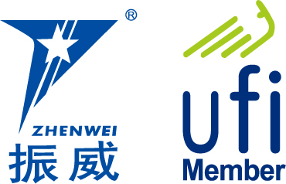

展会概况
cippe 是国际石油石化行业例会，是国际展览联盟UFI 认证的全球最高级别展会，每年春季在北京、秋季在上海举办。cippe 北京已经成功举办十三届。cippe2013吸引了来自全球62个国家和地区的参展企业1500家，世界500强企业45家，展出面积突破80,000平米，专业观众达到50,000 名,是全球最大石油展，亦是一年一度的世界石油装备大会。
cippe2013有美国、德国、英国、法国、加拿大、丹麦、意大利、俄罗斯、等12个国家展团亮相展会。国际著名参展企业有俄油、贝克休斯、国民油井、GE、卡麦龙、施耐德、霍尼韦尔、API、卡特彼勒、康明斯、MTU、泰科、阿特拉斯、山特维克、赫普等。
国内知名参展企业有中石油装备展团、中石化石油工程机械有限公司、中海油、中国船舶、中船重工、中集来福士、南阳二机、宏华、烟台杰瑞、上海神开、天津立林、华北荣盛、山东科瑞、山东骏马、胜利高原等。
上百个国内外专业采购团齐聚cippe石油展。包括中石油、中石化、中海油三大总部参观团，中石油天然气勘探开发公司海外项目部、中石油管道局、中外运长航集团、中远船务、沙特阿拉伯国家石油公司、壳牌石油、道达尔、俄气、俄油、康菲、挪威石油、巴西石油、苏丹国家石油、乌克兰石油等现场参观洽谈。
展会同期举办了“cippe2013国际石油产业高峰论坛”,获得了行业组织、政府相关机构的赞誉。
第十四届中国国际石油石化技术装备展览会(cippe2014)，将于2014年3月19日-21日继续在北京·中国国际展览中心（新馆）举办，欢迎您届时参观参展！

如果您是下列产品的供应商，请即预定展位
油气勘探、开发与生产装备 物探、测井、钻井技术与设备
油气田地面技术设备 石油石化设备与制造
自动化技术装备、仪器仪表 DCS、PLC控制系统和现场总线
油气管道建设工程技术和设备 发电机组等动力机械设备
油田特种车辆 工业防爆产品
电工电气设备、电线电缆产品 石油石化科研及实验室技术设备
石油炼制工艺与技术 石化工艺与技术
设备检修、维护与管理 流体机械设备与技术
燃油与润滑油技术与设备 销售系统及设施
石化产品和先进材料 环保、节能与安全管理
消防报警设备工业安全及劳保用品 工业清洗及防腐技术材料与设备
卸装与包装技术 通讯及信息系统管理、电子商务
展会日程
报到布展：2014年3月17日-18日
展示交易：2014年3月19日-21日
闭幕撤展：2014年3月21日 下午14:00
展会地点：北京•中国国际展览中心（新馆） （北京顺义天竺裕祥路88号）
技术交流会
展会期间，组委会将协助参展企业在展馆会议室举办专场技术交流会，内容由企业自定，每场听众60-80人，时长60分钟，受众企业自行邀请。交流会费用8000元/场，场次有限，报满为止。
参展细则
1、展位费用及安排：本次展会提供标准展位和空场地两种形式，参展商可根据发展需要进行选择。
★ 标准展位费用：国际展区：30,000元/（9m²/）； 国内展区：16,000元/（9m²/）；
标准展位包括地毯、三面围板、公司名称楣板、咨询桌一张、折椅两把、射灯两盏、电源插座一个（特殊用电请事先说明，另行收费）。
★ 空场地费用：国际展区：3200元/ m²（36 m²起租）； 国内展区：1600元/ m²（36 m²起租）
空场地不带任何展架及设施，参展商可自行安排特殊装修工作或委托组织单位推荐的搭建公司。
2、会务费：1200元/人（含展会资料、午餐、水、答谢晚宴、礼品等）
3、会刊广告：将帮助您在行业内强化品牌影响力！会刊除在展会期间广为发送外，还通过各种相关渠道发送给未能前来参观展会的行业专业人士。会刊价格为：
◇ 封 面 ￥25000元 ◇ 封 二 ￥18000元 ◇ 扉 页 ￥18000元
◇ 封 底 ￥20000元 ◇ 封 三 ￥15000元 ◇ 彩色内页 ￥8000元
5、cippe赞助机会：
a. 晚宴赞助（独家，人民币300, 000元）
集合嘉宾、展商、同期论坛参会代表于一堂，规模600余人，达到多重市场宣传回报。
b. 礼品赞助（人民币250, 000元）
面向VIP嘉宾、参观团及展商发放，展示企业实力、打造强势品牌、巩固市场地位。
c. 参观指南赞助
d. 展馆吊旗、墙体广告赞助等

（为配合企业的市场战略，我们将提供更多赞助方案选择，赞助详情请来电咨询。）
6、会务安排：展会组委会于开展前八十天将《参展商手册》寄送至各参展商，并做后续服务。

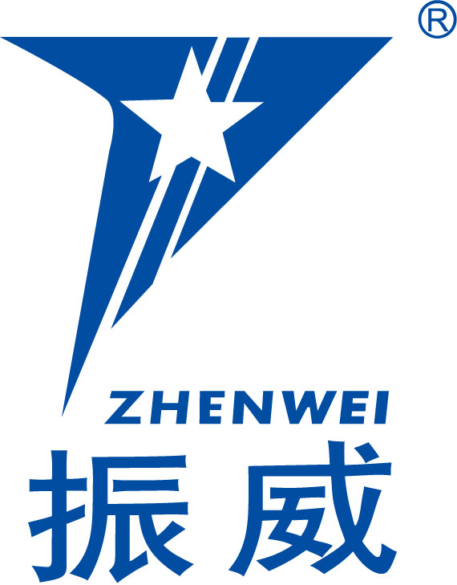
组织单位：北京振威展览有限公司：
地 址：北京市朝阳区北苑路170号凯旋城E座8层
邮 编：100101

电 话：010-58236545 传 真：010-58236567
Http：// www.cippe.com.cn E-mail：zt@zhenweiexpo.com
联系人：张 涛 13611176718
Q Q : 756014287

